APLICATIVO BIENESTAR UNIVERSITARIO

INGENERIA DE SOTFWARE II

**DOCENTE**

Edison Reyes

**INTEGRANTES**

Emerson Julian Chisica

Brandon Antonio Muñoz

INGENERIA DE SISTEMAS Y COMPUTACION

UNIVERSIDAD DE CUNDINAMARCA

SEDE FUSAGASUGA

2023

Tabla de contenido

AVANCES DEL PROYECTO 3

PRUEBAS 4

Alcance de las Pruebas 4

Pruebas de carga 4

Pruebas Funcionales 4

REUNIONES 5

CONCLUSIONES 6

INTERFACES 6

# AVANCES DEL PROYECTO

Dentro del proyecto ya contamos con interfaces, metodología de inscripción y además una base de datos disponible

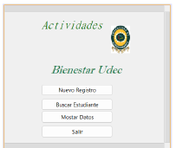

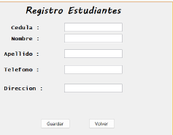

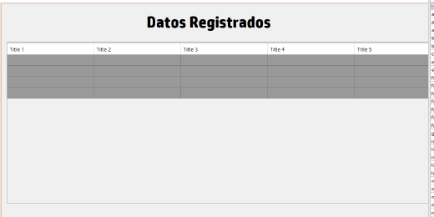

# PRUEBAS

## Alcance de las Pruebas

El objetivo de esta prueba es medir la capacidad de peticiones que puede soportar la aplicación, creando así un estimado del tráfico regular en el que la aplicación pueda presentar un desempeño óptimo, se creará un escenario donde se utilizan hilos que actuarán como usuarios los cuales harán peticiones a la página y a cada usuario se le va a asignar una cantidad de peticiones específicas.

El rango de aceptación debe ser que el porcentaje de error no exceda del 10%

## Pruebas de carga

El objetivo de esta prueba es medir el rendimiento de la aplicación en tiempo de respuesta, se utilizará la herramienta JMeter, en donde se va a simular peticiones al aplicativo web con hilos que actúan como usuarios.

- Duración 60 Segundos El rango de aceptación será un porcentaje de error menor al 10%

## Pruebas Funcionales

Pruebas unitarias

El objetivo de esta prueba es asegurar el correcto funcionamiento de las capas de persistencia y del modelo, así poder asegurar que no existan fallos al momento de integrar las capas. Se implementará la herramienta Junit, elaborándose en un paquete de Prueba para probar las funcionalidades de cada uno de los métodos.

Como rango de aceptación, estas pruebas deben devolver una aserción del 100%

Pruebas de aceptación

Para esta prueba se utilizará SoapUI con el objetivo de validar que todas las peticiones necesarias para cumplir las funcionalidades de las historias de Usuario se reciban con éxito. Cómo rango de aceptación, esta prueba debe reflejar que todas las solicitudes sean validadas y exitosas.

# REUNIONES

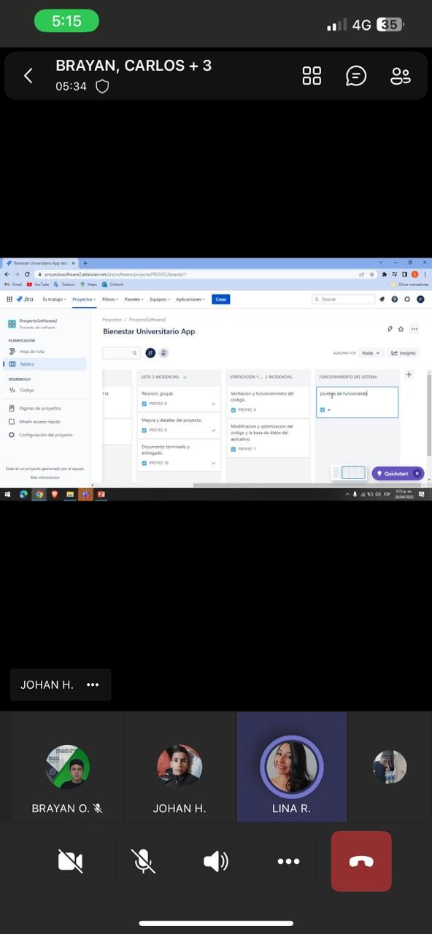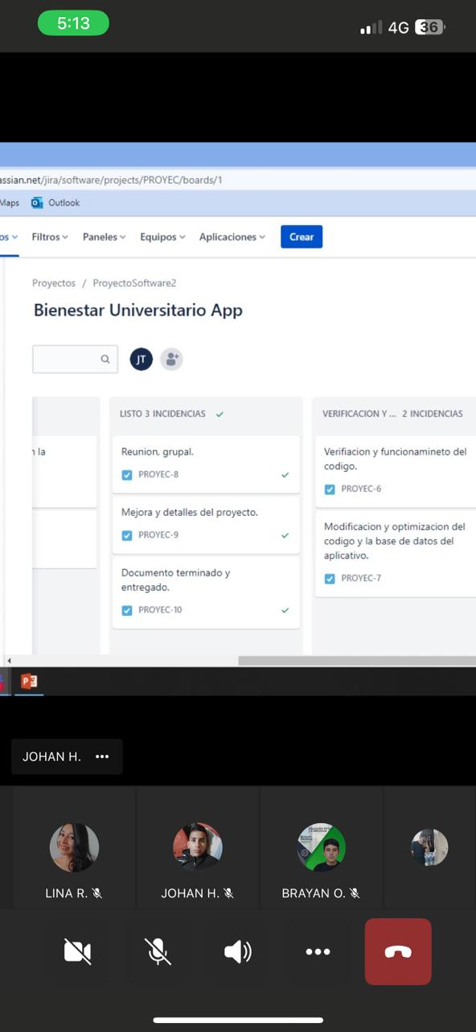

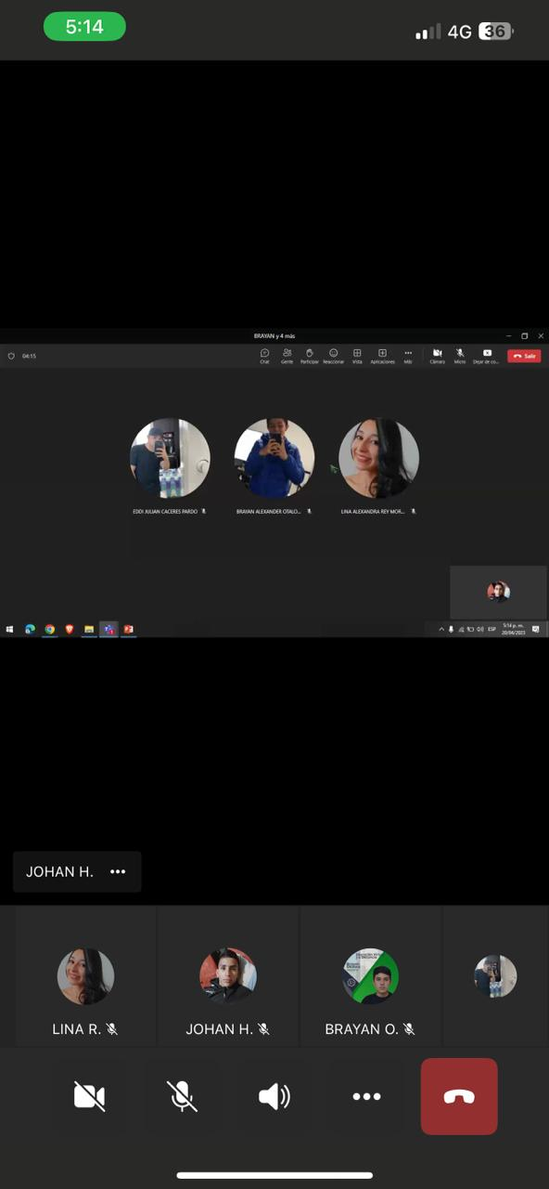

# 

# CONCLUSIONES

Mayor flexibilidad y adaptabilidad: La metodología ágil se enfoca en la capacidad de respuesta a los cambios, lo que significa que el software puede adaptarse rápidamente a los cambios en el entorno o a las necesidades del usuario. Esto es especialmente importante en un entorno de negocio en constante evolución.

Mejora en la calidad del software: La metodología ágil se centra en la calidad del software y en la entrega de valor al cliente. El enfoque en la retroalimentación y en la entrega frecuente del software permite una identificación temprana de errores y problemas, lo que resulta en un software de mayor calidad.

Mejora en la comunicación y colaboración del equipo: La metodología ágil promueve una comunicación cercana y una colaboración efectiva entre los miembros del equipo de desarrollo y los stakeholders del proyecto. Esto ayuda a reducir los malentendidos, minimizar los errores y aumentar la eficacia del equipo.

Se realizaron varias pruebas con varias interfaces graficas para llegar a la conclusión de cual era la mas eficaz para la pagina

# INTERFACES

**¿Que son?**

Las interfaces gráficas de usuario (GUI, por sus siglas en inglés) son un conjunto de elementos visuales y funcionales que permiten al usuario interactuar con una aplicación informática de una manera más intuitiva y accesible.

Estas interfaces incluyen elementos como ventanas, botones, menús desplegables, cuadros de diálogo y otros componentes visuales que permiten al usuario interactuar con la aplicación de forma más amigable. En lugar de tener que escribir comandos en la línea de comandos o trabajar con texto plano, las GUIs permiten a los usuarios realizar tareas y operaciones simplemente haciendo clic en botones o seleccionando opciones de menú.

Las GUIs se utilizan en una amplia gama de aplicaciones informáticas, desde sistemas operativos hasta aplicaciones de software específicas. Al hacer que la interacción con la computadora sea más visual e intuitiva, las GUIs han ayudado a democratizar el acceso a la tecnología y han hecho que las aplicaciones informáticas sean más fáciles de usar para un público más amplio.